TUGAS KAPITA SELEKTA
MiLAN
(Middleware Link Application Network)



DISUSUN OLEH:
FATHAN MUSTAGHIFIRIN (09011281320021)
SK7B

FAKULTAS ILMU KOMPUTER
UNIVERSITAS SRIWIJAYA
2016

- Overview MiLAN (Middleware Linking Applications and Networks)
MiLAN, Middleware Linking Applications and Networks adalah aplikasi yang aplikasi yang berbasis sebagai pendukung QoS ke Aplikasi. MiLAN memiliki stack jaringan protokol yang digunakan untuk mengatur dan memanajemen jaringan. MiLAN juga memungkinkan pendekatan berbasis grafis yang memudahkan aplikasi untuk mengetahui bagaimana performa aplikasi tersebut menggunakan daya yang dikumpulkan dari berbagai kombinasi sensor heterogeneous dan bagaimana ia memilih kombinasi sensor yang dapat memenuhi requirement QoS. MiLAN pada dasarnya di desain untuk pembantu dan pemantau medis. Kekurangan yang paling signifikan dari MiLAN adalah ia tidak berfokus pada mobility dan kurangnya support untuk berbagai OS dan Hardware, hal ini dikarenakan ketatnya coupling pada stack jaringan. MiLAN juga memerlukan aplikasi yang memerlukan pengetahuan dasar tentang berbagai macam sensor dan tidak ada evaluasi atas hasil yang ditampilkan pada middleware ini.
MiLAN sendiri merupakan middleware yang memiliki tujuan 1) memaksimalkan aplikasi seumur hidup(lifetime) dan 2) menyediakan aplikasi QoS dengan mengendalikan dan mengoptimalkan jaringan serta sensor. Untuk lebih jelas lihat gambar dibawah
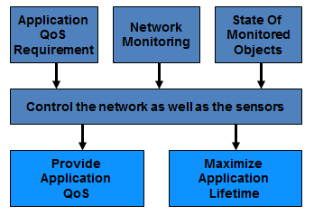
Gambar 1. Goal(Tujuan) utama dari MiLAN

- Cara Kerja MiLAN (Studi Kasus)
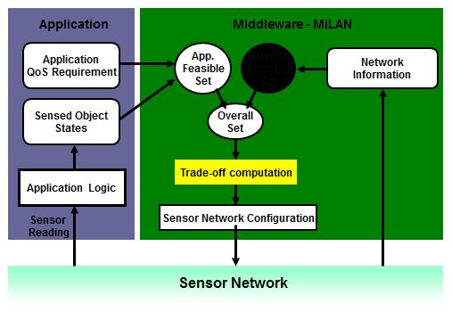
Gambar 2. Gambaran Umum Cara Kerja MiLAN
Secara umum, aplikasi tahu bagaimana mengolah data yang diberikan dari berbagai kombinasi komponen tingkat rendah. Informasi ini kemudian diteruskan kepada MiLAN. Kita menggunakan pendekatan berbasis grafik untuk memungkinkan aplikasi untuk menampilkan informasi performanya. Dalam grafik, node dengan tautan merepresentasikan komponen tingkat rendah (misalnya, sensor) dan nodes dengan link yang berakhir padanya merepresentasikan variabel yang sedang diukur oleh aplikasi menggunakan data dari sensor. Berat link merepresentasikan seberapa akurat data sensor pada akhiran link dapat menentukan variabel pada awalan link. Contoh : lihat gambar 3
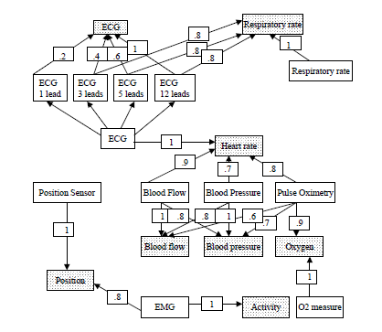
Gambar 3. Studi kasus : Alat Monitor Kesehatan
Grafik tersebut harus di extend apabila sensor data dapat di gabungkan dan variabel dapat ditentukan dari penggabungan tersebut. Pada kasus tersebut kita menggunakan sebuah node untuk setiap kombinasi sensor yangmana datanya dapat digabungkan. Namun, dengan cara ini, akan diperlukan cara yang lebih kompleks untuk menampilkan hasil gabungan data data tersebut.
Bukan hal yang mustahil performa dari setiap gabungan dari sensor sensor tersebut akan menurun seiring waktu, informasi ini harus dilaporkan kepada MiLAN untuk memastikan aplikasi berjalan pada performa yang maksimal setiap waktu. Sebagai contoh untuk alat kesehatan semacam monitor jantung diatas, yang menentukan tingkat kesehatan user menggunakan tiga state (aliran darah, tekanan darah, dan oksigen) yangmana MiLAN berfungsi sebagai penghubung antara ketiga state tersebut, harus memberikan informasi yang benar untuk ketiga state. API pada MiLAN memungkinkan aplikasi untuk memberitahukan perubahan dari state satu ke state lainnya.
Sebagai tambahan, grafik harus menampilkan performa minimum yang berfungsi sebagai penunjuk atau penuntun MiLAN memilih set sensor, menggunakan variabel yang di set oleh user dapat dimanfaatkan MiLAN sebagai penuntun batas minimal variabel dari setiap sensor agar apabila terjadi penurunan performa dibatas wajar, maka MiLAN dapat menampilkan peringatan kepada user. Untuk cara kerja matematis MiLAN dapat dilihat pada gambar 3.
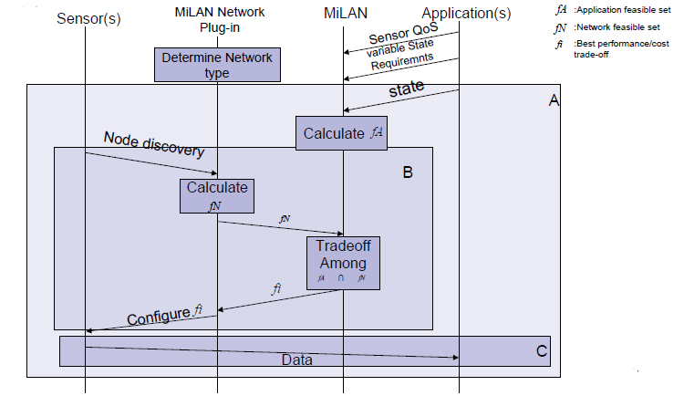
Gambar 3. Grafik matematis perhitungan data pada MiLAN
MiLAN menyajikan API menggunakan aplikasi dengan sensor yang berbeda sesuai dengan kebutuhan. MiLAN juga menyajikan abstraksi fungsi tingkat jaringan melalui command tertentu untuk mengetahui sensor yang tersedia dan juga untuk mengatur jaringan. Adapun Protocol stack dari MiLAN adalah sebagai berikut:
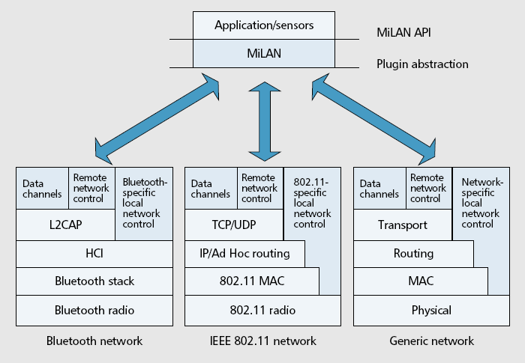
Gambar 4. Protocol Stack MiLAN

Referensi :
Bagula, Antoine. INTERNET OF THE THINGS (IoT): An introduction to wireless sensor networking middleware. 1-6 (2013)
Kim, Jonghak. Huo, Da. Oh, Hyungik. MiLAN: Middleware to Support Sensor Network Applications. 5-8 (2005)
Murphy, Amy & Heinzelman, Wendi. Milan: Middleware Linking Applications and Networks. 6-8 (2003)

